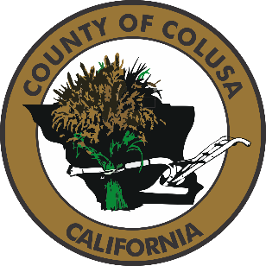
Administration: (530) 458-0250

Human Services Division
Children’s Services: (530) 458-0280
Adult Services: (530) 458-0280
Eligibility Services: (530) 458-0250
Public Guardian: (530) 458-0280
Veterans Service Office: (530) 458-0388

Health Services Division
Public Health/Nursing: (530) 458-0380
Tobacco: (530) 458-0380

County of Colusa
Health and Human Services

251 E. Webster St.
Colusa, CA 95932

Elizabeth Kelly
Director

Colusa County Department of Health and Human Services
Public Health Division
California Home Visiting Program
Pre-Registration Form
Primary Contact Info/Información del contacto principal:
Name/Nombre: ___________________________________________ DOB/Fecha de Nacimiento: ________________
Address/Dirección: _____________________________________________________________________________
City/Ciudad: ___________________________________State/Estado: ______ Zip Code/Código Postal: _____________
Phone Number/Número de teléfono: __________________________________
Email/Correo Electrónico: _______________________________________________________________________
Primary Language/Lenguaje Principal (circle one/Circule uno):
English/Inglés Spanish/Español Other/ Otro(specify/especifique): _________________________________________
Alternate Contact Info/Información de un contacto adicional:
Name/Nombre: ___________________________________________ DOB/Fecha de Nacimiento: ________________
Address/Dirección (if different from Primary contact/en caso de ser diferente al primario): _________________________________________________________________________________________
City/Ciudad: ___________________________________State/Estado: ______ Zip Code/Código Postal: _____________
Phone Number/Número de teléfono: __________________________________
Email/Correo Electrónico: _______________________________________________________________________
Primary Language/Lenguaje Principal (circle one/Circule uno):
English/Inglés Spanish/Español Other/ Otro(specify/especifique):_________________________________________
Child/Children’s Info/información del menor o los menores:
Child’s Name/ Nombre del Menor: ______________________________________DOB/Fecha de Nacimiento: _________
Child’s Name/ Nombre del Menor: ______________________________________DOB/Fecha de Nacimiento: _________
Child’s Name/ Nombre del Menor: ______________________________________DOB/Fecha de Nacimiento: _________
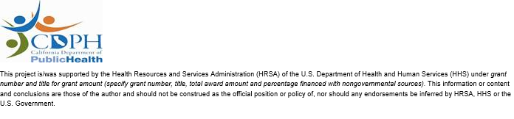If Pregnant, Due Date/ Si está embarazada, cuándo es la fecha del parto: __________________

